羅東高工104年度第2學期紫錐花社參訪「宜蘭流浪動物之家」活動紀實105.3.30
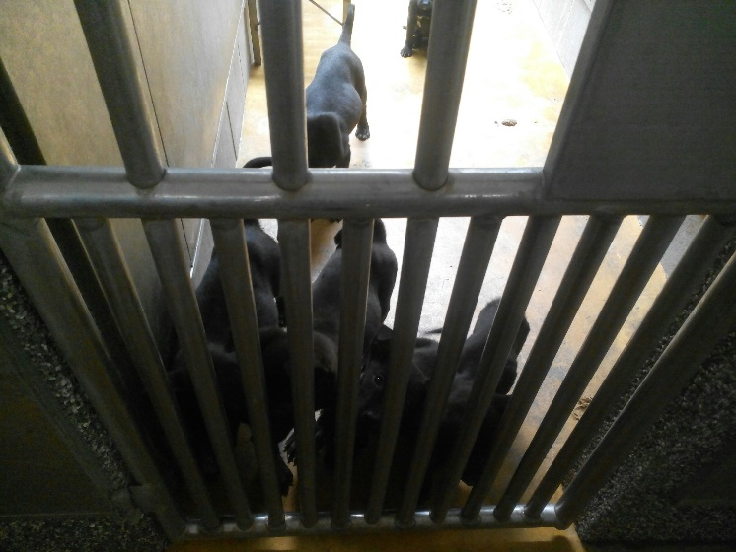 | 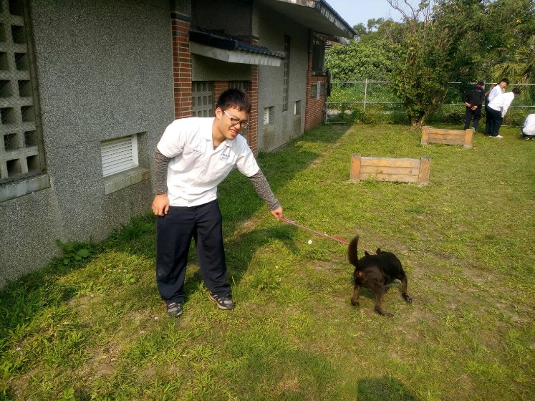
週三1440時搭乘專車至宜蘭流浪動物之家  籠子內剛出生的狗仔 | 同學帶狗狗散步
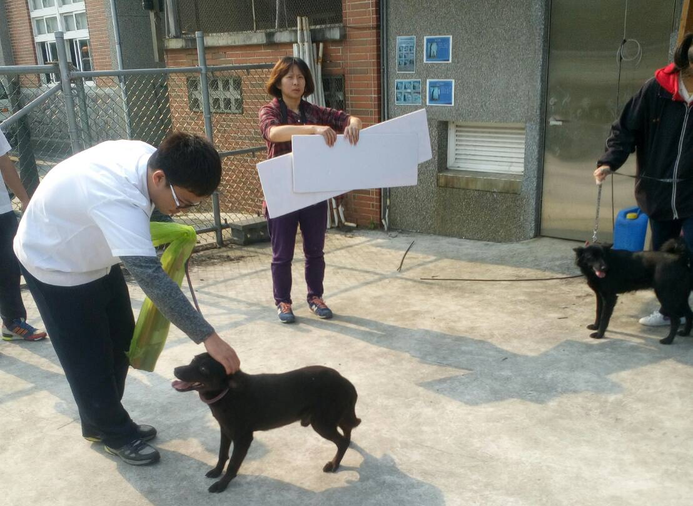 | 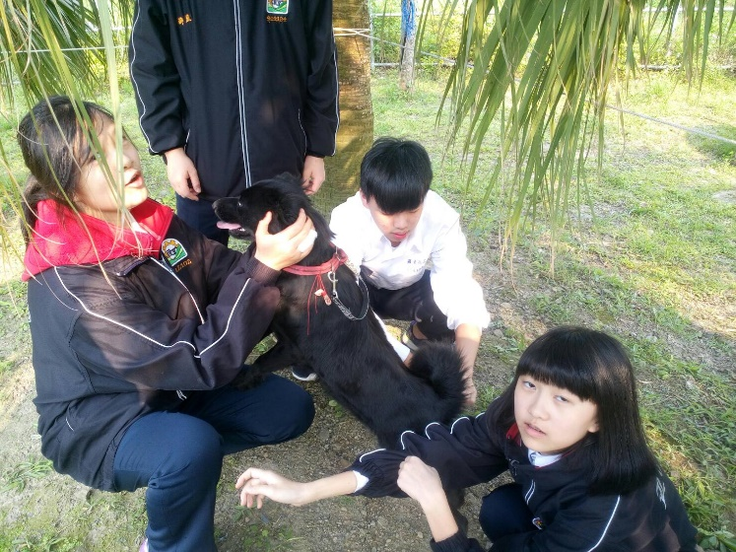
院方管理員準備跟大家講解 | 分組同學照顧狗仔並玩耍
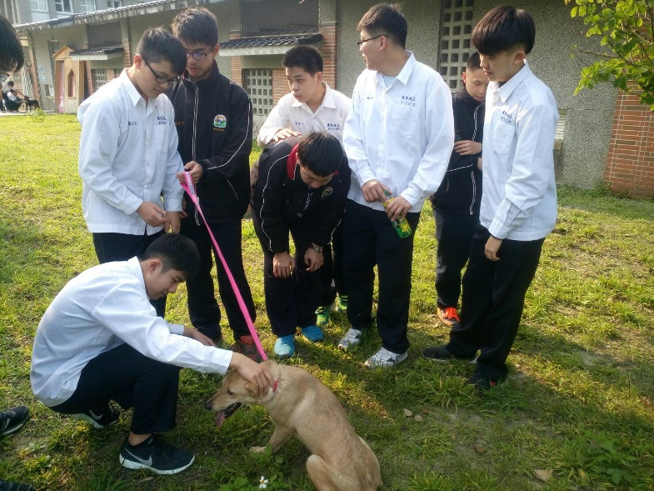 | 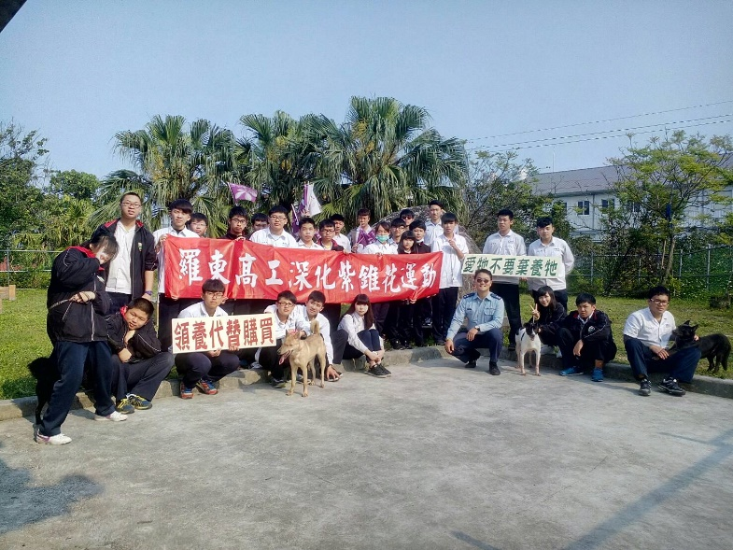
分組同學照顧狗狗 | 1530時活動接近尾聲紫錐花社團合照

